Проект «Добрые сердца».
Номинация «Рожденные помогать».
Природа вложила в человека потребность
заботиться обо всех людях.
Марк Аврелий

Сострадание, милосердие – слова и понятия, не чуждые нашему духу. Дети с ограниченными умственными и физическими возможностями, дети-инвалиды – это особая категория.
Актуальность проекта заключается в том, что помощь детям инвалидам в плане социализации с ровесниками всегда актуальная тема. В обществе, в котором мы с вами живём, происходят перемены. На первое место выходят рыночные отношения, обесцениваются такие качества как честность, патриотизм, порядочность, отзывчивость, доброта. Самое главное в человеке – это то, что делает его выше всего и всех – это добро и милосердие, которые, являются основой основ. Новизна в том, что здоровые дети научатся принимать в обществе деток с ограниченными возможностями здоровья. Принимать их такими, какие они есть. Чем больше мы сделаем добрых дел, тем больше нам воздастся и останется будущему поколению. Добрые дела нужно делать не только за себя.
Проблема ребенка, имеющего ограниченные возможности, состоит не в том, что он не может ходить, видеть, слышать или говорить, а в том, что он лишается детства, лишается общения со сверстниками и другими здоровыми детьми, отделяется от обычных детских дел, игр, забот и интересов. Таким детям необходима помощь и понимание. Проанализировав сложившуюся проблему, мы загорелись идеей организации проекта по созданию среды для преодоления социальной изолированности детей-инвалидов. Поставили перед собой цель и следующие задачи.
Цель проекта: создание среды для преодоления социальной изолированности детей-инвалидов.
Задачи проекта:
- Создать инициативную группу по реализации цели проекта.
- Привлечь внимание общественности, учащихся к проблемам детей с ограниченными возможностями здоровья.
- Разработать план мероприятий по реализации проекта.
- Приготовить новогодние подарки для детей с ограниченными возможностями здоровья.
- Организовать досуг детей с ограниченными возможностями через проведение традиционного новогоднего праздника для них с привлечением учащихся МАОУ "СО (РК) Ш2" г. Магадана.
- Расширить знания учащихся о людях с ограниченными возможностями здоровья.
- Осуществить проект.
- Провести анализ результатов работы.

Для реализации данного проекта были намечены следующие формы и методы деятельности участников: акции, беседы, творческие задания, проведение тематических занятий (уроков доброты).
В декабре 2019 года в нашей школе МАОУ «СО(РК)Ш №2» прошли уроки добра и волонтерства. В 6 –в классе провели урок волонтерства ребята с РДШ, обсуждали такие вопросы, что такое волонтерство, зачем оно нужно. Ребята разыгрывали жизненные ситуации, многие справились, раскрылись. Урок прошел отлично, у ребят есть нравственное воспитание, сочувствие и сострадание.
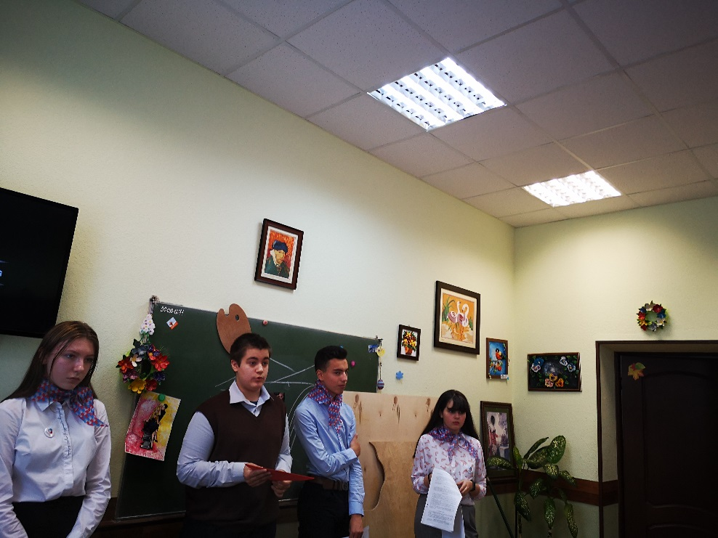

Куратор РДШ провела в 4-х классов «Урок добр», рассказала, что такое благотворительность, что нужно помогать нуждающимся, посмотрели мультфильм «Уроки тетушки совы- «Благотворительность». Дети вырезали ладошки и написали пожелания деткам инвалидом.

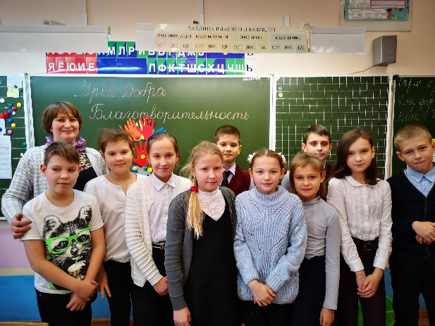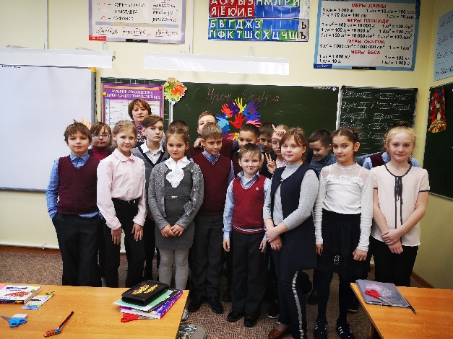

После уроков «Добра и волонтерства»,мы провели акцию «Твори добро», собрали для детей детского инвалидного дома канцелярию, игрушки, вещи. Навестили деток в детском доме, вручили подарки.

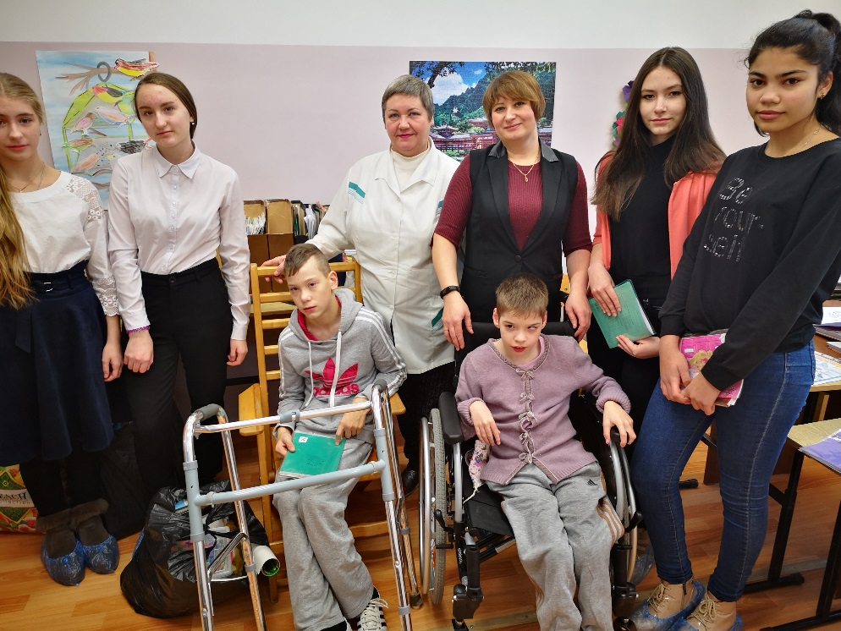

В преддверии нового года, в школе была проведена новогодняя акция-ярмарка «Мамины вкусняшки», где родители совместно с детьми приготовили кулинарную выпечку. Все это классы распродали, а на вырученные деньги закупили сладкие подарки для детей из инвалидного дома.
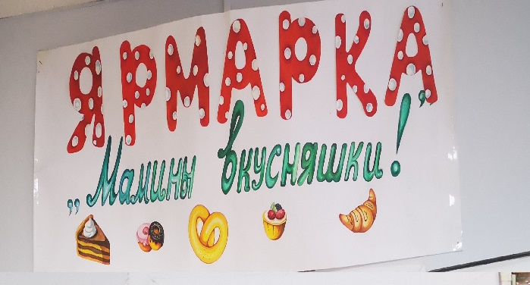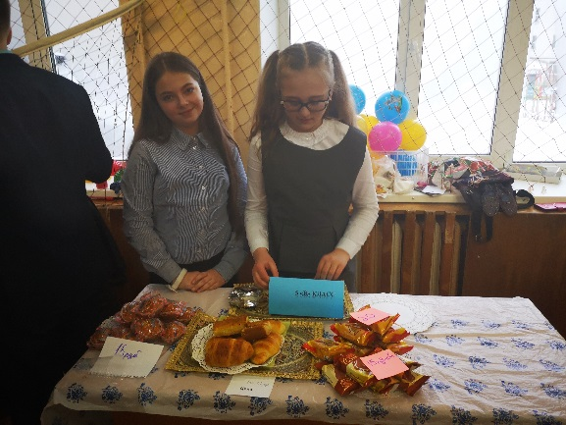

На рождество с праздничной программой, мы в лице педагог-организатор, заместитель директора по воспитательной работе и ребята с 5 кл, 7 кл., 8кл. приехали к детям инвалидам с ограниченными возможностями здоровья в интернат. Провели для них праздник, водили хороводы, загадывали загадки, играли и просто общались с детками. А, в конце подарили ладошки, которые приготовили на уроке «Добра» дети 4-х классов и подарили сладкие подарки. В свою очередь ребята-инвалиды здорово читали нам праздничные стихотворения про «Новый год».

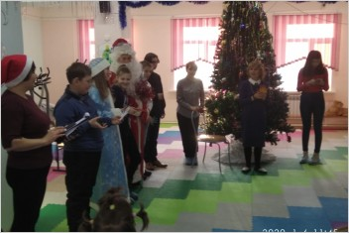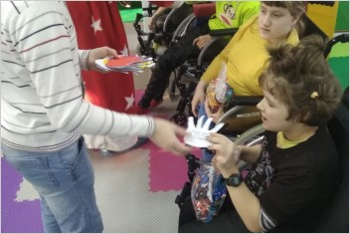

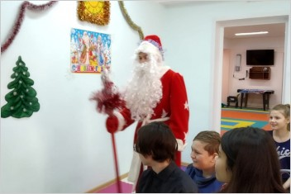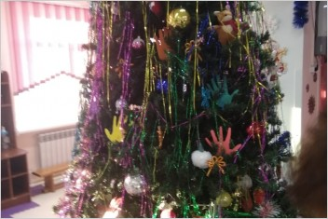

В нашей школе РДШ провели акцию «Подари книгу». Благодаря учителям, родителям и детям собрали большое количество детских книг. Решили эти книги подарить детскому инвалидному дому, но встреча не состоялась из-за пандемии в стране. После того как снимут карантин, мы обязательно передадим детскую литературу детям инвалидам.
Наши партнёры, это наши родители учащихся школы
Целевая аудитория проекта:
дети-инвалиды от 6 до 17 лет.
Помощь детям инвалидам в плане социализации с ровесниками всегда актуальная тема. Новизна в том, что здоровые дети научатся принимать в обществе деток с ОВЗ. Принимать их такими, какие они есть.
Ожидаемые результаты.
По окончании деятельности в рамках проекта предполагается, что от участников проекта будет исходить инициатива по его продолжению за счет расширения числа партнеров активного социального взаимодействия. За счет того, что участники проекта не только осознают в процессе деятельности его социальную значимость, но и поймут, что те творческие умения и способности, которыми они обладают, приносят реальную пользу людям, которые в ней нуждаются.
Мы прогнозируем повышение уровня сознательного поведения и соблюдения социальных правил поведения в обществе; развитие чувства гражданского долга, патриотизма, ответственности за каждый свой поступок по отношению к людям и животным, нуждающимся в помощи.
Прогнозируем, что участники данного проекта не будут сомневаться в том, что нужно сделать, если они столкнуться с человеком, которому нужна посильная помощь. Воспитание в самих себе ответственного толерантного сознания и поведения в повседневной жизни – один из главных наших прогнозов и ожидаемых результатов.
Дальнейшая реализация проекта.
Социальный проект «Доброе сердце» реализован. Но некоторые акции мы проводим ежегодно, на протяжении нескольких лет. Мы не остановимся на достигнутом, будем разрабатывать, дорабатывать, и реализовывать другие проекты.
И думаю, что после этого мы сможем своим примером увеличить еще большее количество добровольцев, которые захотят проявить свое милосердие, готовность прийти на помощь другим людям. Что поможет нам в реализации еще многих и многих проектов.

